Top 10 trò chơi tiếng Anh vui nhộn giáo viên tiểu học nên áp dụng trong giờ học
Trong việc giảng dạy tiếng Anh cho học sinh tiểu học, sử dụng các trò chơi là một biện pháp vô cùng hiệu quả và hữu ích để tạo không khí học tập vui nhộn cũng như lôi cuốn học sinh vào bài học, từ đó góp phần cải thiện khả năng tiếp thu kiến thức, cũng như rèn luyện kĩ năng ngoại ngữ cho trẻ. Vậy nên, hôm nay các bạn hãy cùng chún tôi tìm hiểu về những trò chơi tiếng Anh vui nhộn mà giáo viên tiểu học nên áp dụng trong giờ học nhé!
I. Trò chơi Slap blackboard
1. Mục đích:
- Giúp học sinh luyện đọc và củng cố kỹ năng nghe lại từ đã học, cũng như có thể nhận diện mặt chữ.
- Luyện phản xạ nhanh cho các em.
2. Chuẩn bị: Không cần chuẩn bị bất cứ đồ dùng nào.
3. Cách chơi:
- Giáo viên cho cả lớp ngồi trật tự tại chỗ, sau đó giới thiệu tên trò chơi và vẽ một số hình khác nhau lên bảng chẳng hạn như: hình tròn, hình vuông, hình tam giác, hình chữ nhật, hình thoi, hình ê líp,...
- Tiếp theo, giáo viên ghi lại một số từ mới vừa học vào các hình trên.
- Sau đó, giáo viên cho học sinh đứng trên bảng trong tư thế chuẩn bị.
- Giáo viên sẽ đọc lần lượt các từ mới.
- Học sinh đứng trước bảng, nghe giáo viên đọc và đập nhanh vào chữ đó.
4. Luật chơi:
- Chơi theo cặp, giáo viên chia lớp làm hai đội và đặt tên cho mỗi đội, lần lượt mỗi đội cử ra từng bạn nên thi đấu với bạn của đội kia.
- Hai bạn đứng trước bảng ở một khoảng cách nhất định và nghe giáo viên đọc rồi nhanh chóng đập tay vào chữ giáo viên vừa đọc được ghi trên bảng, ai đập nhanh và đúng sẽ mang về cho đội mình 1 điểm.
- Tiếp tục với cặp thi đấu khác, kết thúc là đủ số từ mà giáo viên đã nêu ra trước khi đọc.
5. Kết thúc trò chơi: Cộng điểm đội nào nhiều điểm thì đội đó thắng, đội nào thắng sẽ được tặng một tràng vỗ tay.
* Lưu ý: Trò chơi này cũng có thể được thực hiện như sau: cử ra một bạn giỏi lên để đọc những từ bất kỳ vừa ghi trên bảng và giáo viên sẽ cho hai bạn nghe nhận diện và đập tay vào hình có từ vừa đọc.
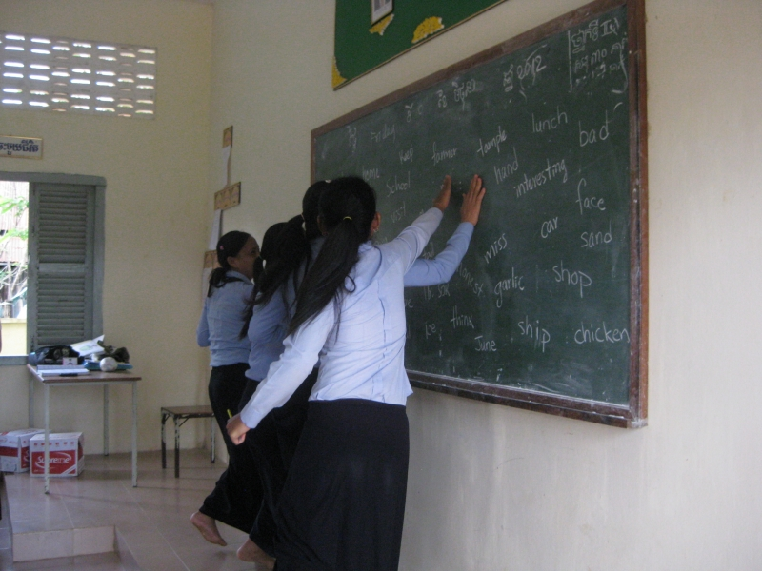Trò chơi: Slap blackboard (đập vào bảng) - Trò chơi tiếng Anh vui nhộn

II. Trò chơi: Lucky number (con số may mắn)
1. Mục đích: Tạo không khí hào hứng sôi nổi, cũng như luyện khả năng tập trung cao độ trong giờ học.
2. Chuẩn bị: Giáo viên chuẩn bị sẵn một số câu hỏi, câu trả lời sao cho bám sát nội dung bài học và không cần phải chuẩn bị bất cứ đồ dùng nào.
3. Cách chơi:
- Giáo viên sẽ kẻ một bảng gồm 15 ô vuông và ghi vào đó 15 số tự nhiên bất kỳ, trong đó sẽ có 12 ô chứa câu hỏi để học sinh trả lời còn 3 câu là 3 con số may mắn gọi là Lucky number.
- Mỗi con số may mắn là một điểm 10 và không có câu hỏi.
4. Luật chơi:
- Giáo viên sẽ chia lớp thành 2 đội và đặt tên cho các đội, mỗi đội cử ra một bạn nhóm trưởng để vằn tù tì xem đội nào được quyền chọn trước.
- Trong đội sẽ thảo luận xem quyết định chọn con số nào, nếu chọn trúng câu có câu hỏi thì giáo viên đọc câu hỏi và cả đội phải thảo luận tìm ra câu trả lời và bạn cho nhóm trưởng đọc, trả lời đúng thì đội sẽ đạt 10 điểm, nếu sai thì đội kia được quyền trả lời.
- Lượt 2 đến đội kia chọn ô, nếu chọn vào ô may mắn thì sẽ không phải trả lời câu hỏi và sẽ được vỗ tay chúc mừng, đồng nghĩa với việc nhận được số điểm may mắn là 10 điểm.
5. Kết thúc trò chơi: Cộng điểm đội nào nhiều điểm thì đội đó thắng, khi đội nào chọn vào ô Lucky number sẽ được tặng một tràng vỗ tay.
* Lưu ý: Giáo viên có thể thay đổi trò chơi để tăng tính cạnh tranh, tạo không khí hào hứng sôi nổi bằng cách quy định điểm, trong 15 ô thì sẽ chứa 12 ô có 5 điểm, 2 ô có 10 điểm và một ô đặc biệt được là 20 điểm.
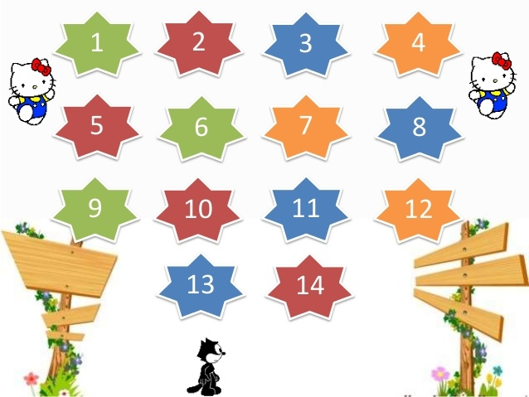Trò chơi: Lucky number (con số may mắn) - Trò chơi tiếng Anh vui nhộn

III. Trò chơi: Hangman
1. Mục đích: Tạo không khí sôi nổi hào hứng và say mê trong học tập giúp học sinh có thể ôn lại và kiểm tra vốn từ của mình.
2. Chuẩn bị: Không cần chuẩn bị bất cứ đồ dùng nào.
3. Cách chơi:
- Các bước thực hiện chung: Giáo viên sẽ gợi ý số chữ của từ cần đoán bằng số gạch ngang trên bảng.
- Yêu cầu học sinh đoán bằng các chữ có trong từ. Nếu học sinh đoán sai, giáo viên sẽ gạch 1 gạch (theo thứ tự như trong hình vẽ). Học sinh đoán sai 8 lần thì sẽ bị thua cuộc, giáo viên sẽ giải đáp từ.
- Và nếu cứ theo như các bước thực hiện chung như trên thì trò này chưa có sự thi đua giữa 2 đội. Vậy nên, trong quá thực hiện, các giáo viên có thể cải biến đôi chút nhằm tăng tính hấp dẫn cho trò chơi. Ví dụ như: giáo viên có thể chia lớp thành 2 đội và giáo viên sẽ chuẩn bị 2 nhóm từ khác nhau dành cho 2 đội, đội nào có nhiều đáp án hơn thì đội đó sẽ dành chiến thắng. Cách khác, giáo viên cũng có thể chia lớp thành 4 đội, cho các đội chọn từ và đố với nhau (đội 1 đố đội 2, đội 2 đố đội 3, đội 3 đố đội 4, đội 4 đố đội 1).
- Ngoài ra, để tăng tính chủ động cho học sinh đồng thời giảm tải công việc cho giáo viên trên lớp thì giáo viên có thể cho học sinh tự điền khiển trò chơi. Giáo viên có thể chia lớp thành 2 hay 3 đội và đặt tên cho mỗi đội vào dưới chân giá treo cổ mà giáo viên đã vẽ trên bảng. Giáo viên quy định chủ đề hôm nay và yêu cầu học sinh tìm một từ có 5 chữ cái, sau đó mỗi đội sẽ cử người lên bảng viết từ đó ra và đọc to cho cả lớp nghe. Tiếp tục loạt thứ 2, mỗi đội lại tiếp tục chọn một bạn xung phong lên bảng ghi từ mà mình tìm được theo yêu cầu số lượng chữ cái của giáo viên.
4. Luật chơi: Các đội phải tìm đúng từ có đủ số lượng chữ cái theo yêu cầu của giáo viên và viết đúng chính tả, đội nào sai sẽ bị viết một nét lên giá treo cổ của đội mình, nếu đội nào sai trong 8 lần thì sẽ thua cuộc. Hoặc đội thua là đội bị hoàn thành một hình người hoàn thành trên giá treo cổ trước.
5. Kết thúc trò chơi: Tặng một tràng pháo tay chúc mừng cho đội thắng cuộc.
* Lưu ý: mỗi lượt mà đội nào không có người lên bảng thì cũng sẽ bị viết một nét .
Trò chơi: Hangman (người treo cổ) - Trò chơi tiếng Anh vui nhộn

IV. Trò chơi: Bingo
1. Mục đích: Củng cố, khắc sâu kiến thức, thu hút học sinh say mê học tập.
2. Chuẩn bị: Không cần chuẩn bị đồ dùng.
3. Cách chơi:
- Chơi tựa như kiểu cờ ca rô.
- Giáo viên sẽ kẻ trên bảng 16 hay 20 ô vuông, gồm 4 ô hàng dọc, 5 ô hàng ngang và giáo viên điền vào đó 20 số bất kỳ, trong 20 số đó sẽ có 20 câu hỏi tương ứng được định sẵn theo nội dung của bài học.
- Giáo viên chia lớp thành 2 đội và quy định đội A đánh dấu X còn đội B đánh dấu O.
- Đầu tiên mỗi đội sẽ cử 1 bạn làm nhóm trưởng đại diện chọn ô số, giáo viên sẽ đánh dấu bằng ký hiệu của đội đó vào ô đấy, đồng thời đọc câu hỏi được định sẵn trong mỗi ô cho đội kia trả lời.
- Cuối cùng, đội nào chọn ô mà xếp được 3 ký hiệu của đội mình thẳng hàng thì hô thật to là Bingo.
4. Kết thúc trò chơi: Tặng một tràng pháo tay thật to chúc mừng đội thắng cuộc.
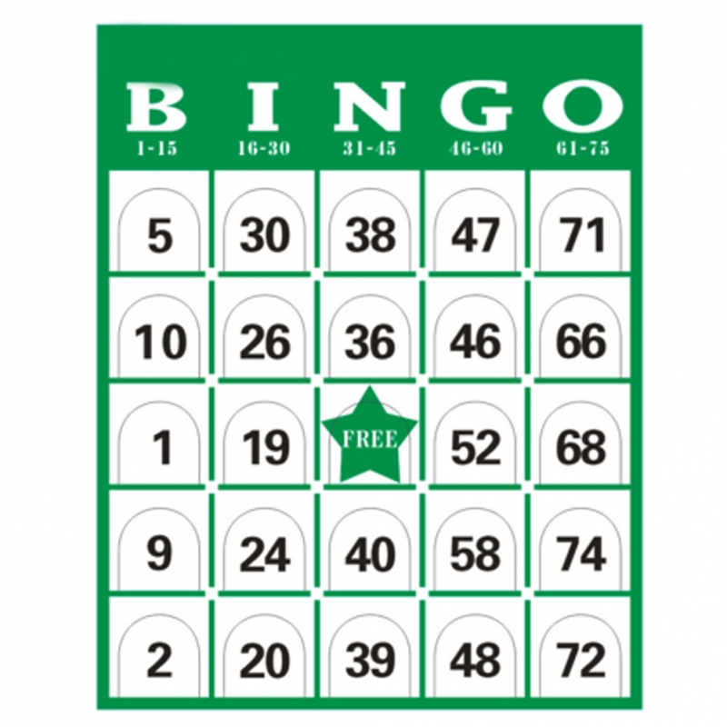Trò chơi: Bingo - Trò chơi tiếng Anh vui nhộn

V. Trò chơi: Truyền điện
1. Mục đích: Giúp các em học sinh kiểm tra được vốn từ của mình và thay đổi không khí trong những giờ học tập căng thẳng.
2. Chuẩn bị: Không cần chuẩn bị đồ dùng nào cả.
3. Cách chơi:
- Giáo viên cho cả lớp ngồi yên tại chỗ, giáo viên sẽ nêu luật chơi.
- Giáo viên sẽ gọi bắt đầu từ một em A xung phong nào đó đứng lên nói to một động từ bằng tiếng Anh và chỉ nhanh vào một bạn khác bất kỳ để ''Truyền điện'', lúc này em B được chỉ định phải nói tiếp 1 động từ, nếu nói đúng thì lại chỉ nhanh vào một bạn C bất kỳ nào đó để truyền điện tiếp tục.
- Cứ làm như thế nếu bạn nào nói sai thì sẽ bị phạt là phải nhảy lò cò vòng quanh lớp.
4. Kết thúc trò chơi: Khen và thưởng một tràng pháo tay chúc mừng cho những bạn đã nói đúng và nhanh.
* Lưu ý: Giáo viên phải phân biệt và phân tích từ loại cho học sinh đúng với bạn đầu tiên (có thể đó là danh từ, động từ hay tính từ,...) đối với những lớp khá, giỏi còn lớp trung bình thì không cần phải phân biệt từ loại. Trò chơi này không quá cầu kỳ nhưng vẫn gây được không khí vui, sôi nổi, cũng như tạo tinh thần phấn khởi, hào hứng cho học sinh trong giờ học.
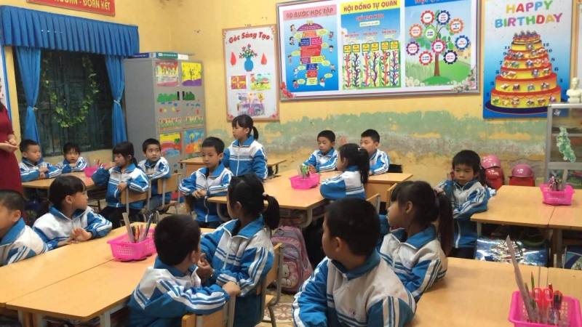Trò chơi: Truyền điện - Trò chơi tiếng Anh vui nhộn

VI. Trò chơi: Pastimes
1. Mục đích: Kiểm tra vốn kiến thức từ vựng của học sinh, đồng thời tạo không khí hào hứng trong học tập.
2. Chuẩn bị: Không cần chuẩn bị bất cứ đồ dùng nào.
3. Cách chơi:
- Giáo viên sẽ vẽ 2 ông mặt trời có những tia nắng và chia lớp làm 2 đội.
- Sau đó cho mỗi đội một viên phấn (duy nhất) để lên bảng viết một từ bất kỳ nào đã học, viết xong nhanh chóng chuyền viên phấn ấy cho bạn khác trong đội mình để lên viết.
4. Luật chơi: Khi nghe lệnh bắt đầu, các học sinh trong mỗi đội chạy thật nhanh lên bảng viết một từ bất kỳ, mỗi lần chỉ được viết duy nhất và có thể lên nhiều lần, rồi lại chuyền phấn cho bạn khác trong đội. Trò chơi kết thúc trong vòng 3- 5 phút.
5. Kết thúc trò chơi: Khen và thưởng một tràng pháo tay chúc mừng dành cho đội nào viết đúng và nhiều từ hơn là đội đó thắng.
* Lưu ý: Trong đội những từ trùng nhau chỉ được tính 1 từ.
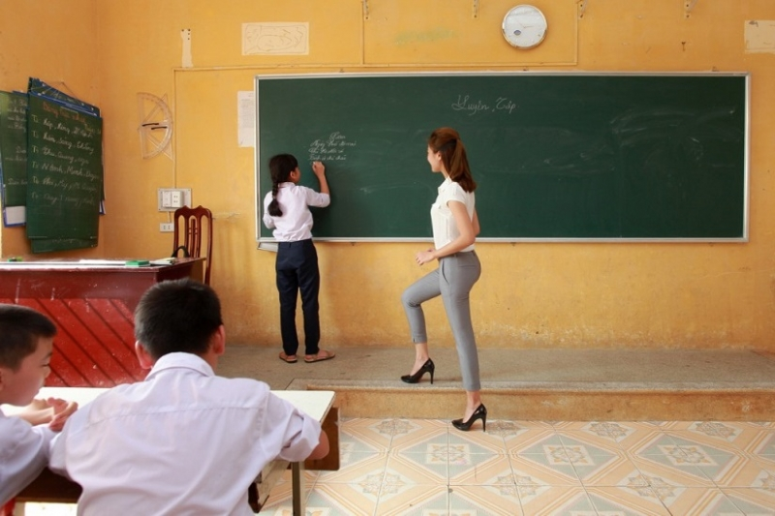Trò chơi: Pastimes - Trò chơi tiếng Anh vui nhộn

VII. Trò chơi: Challenging
1. Mục đích: Ôn lại các từ theo chủ điểm và rèn luyện kỹ năng nói.
2. Chuẩn bị: Không cần chuẩn bị đồ dùng nào.
3. Cách chơi:
- Giáo viên sẽ chia lớp thành 2 đội rồi đưa ra chủ điểm từ. Hai đội hội ý trong vòng 30 giây và lần lượt thách đấu với đội bạn.
- Đội nào thách đấu được nhiều số từ hơn thì được quyền nói trước. Nếu nói đủ và đúng số lượng từ đã thách đấu thì ghi sẽ được 1 điểm.
- Nếu nói sai 1 từ hay nói ra 1 từ không thuộc chủ điểm đó hoặc nói không đủ số lần thách đấu thì sẽ chịu thua cuộc và điểm sẽ thuộc về đội kia.
- Cuộc chơi tiếp tục với những chủ đề khác nhau. Cuộc chơi sẽ dừng lại cho đến khi thời gian ấn định đã hết hay giáo viên đã kiểm tra xong chủ điểm các từ cần kiểm tra.
4. Kết thúc trò chơi: tuyên dương đội nào ghi được nhiều điểm nhất.

Trên đây là top 10 Trò chơi tiếng Anh vui nhộn giáo viên tiểu học nên áp dụng trong giờ học. Hi vọng bài viết sẽ giúp ích cho bạn!

